發行人:陳正智
發行所:華弘資訊科技股份有限公司
發行址:台北市信義路二段251號5樓
印刷所:千翔文化事業有限公司
登記證:行政院新聞局局版北市誌字第2210號
郵局登記證：北臺字第6382號
發行日:89年7月1日
國內郵資已付
台北東門郵局
許 可 證
北台(免)字第13988號


華弘之友
雜誌
華弘資訊科技股份有限公司 - 製造業專業軟體/顧問 JULY 2000 Vol.1 ， No.27
台北市信義路二段251號5樓 http://www.var.com.tw/ Tel：(02)2392-2979 Fax：(02)2392-2970
台中分公司：台中市中港路三段90-6號10樓之1 Tel：(04)463-1675 Fax：(04)463-1692
⬥ 專案高手  作業指導書  生產排程  物料需求  財務會計  績效分析  現場監控
⬥ 兩岸三地  異常管理  流程控管  出口貿易  成本會計  固定資產

內容簡介
華弘學苑： 頁次2
華弘學苑以專業的製造業經驗加上現代電腦科技觀念協助製造業成功導入電腦化，並縮短導入期間。
管理顧問集：
製造業B to B的瓶頸： 頁次3
目前製造業B to B所遇到的瓶頸，因為這些上游的供應廠商目前的電腦化並不完整或甚至沒有電腦化。
逆向思考的人事管理： 頁次3
以類似軍中編排與班的模式，採用報數點名，只記錄缺席的人名，如此不但快速又可以節省卡鐘的損耗成本。
華弘客服園地：
排程重要性： 頁次4
當工作的先後順序需要被決定時，排程(Scheduling , 亦稱Sequencing)問題於焉產生。
關於SQL Server 7.0 權限設定的方式： 頁次5
認識ERP管理： 頁次5
ERP(Enterprise Resources Planning)的發展起始於1980年代中期。
活用物料需求模擬功能： 頁次6
華弘品管園地：
系統新功能需求簡介： 頁次7
研討會訊息： 頁次8
日期：89/07/20
時間：13:30~16:30
地點：台中福華飯店501會議室
日期：89/07/26
時間：13:30~16:30
地點：台北福華飯店405會議室
華弘學苑

7~8月份 教育訓練課程表

開班目的：華弘學苑以專業的製造業經驗加上現代電腦科技觀念協助製造業成功導入電腦化，並縮短導入期間。
課程 | 課程內容 | 日期 | 時間 | 適合對象
生產排程 | 第一堂課：  1.系統流程介紹、系統相關資訊設定  2.生產單位、標準工時、製程結構之基本資料建立  3.訂單篩選及自動排程、排程圖示介紹暨使用時機 | 7/10  8/07 | 14:00~17:00 | 生管
生產排程 | 第二堂課：  1.排程功能介紹  2.異常狀況調整(缺料、停機、插單、數量調整、工期調整、加班設定) | 7/11  8/08 | 14:00~17:00 | 生管
生產排程 | 第三堂課：  1.生產設備變更、生產回報  2.報表查詢及修改、庫存及在製預約  3.歷史資料處理 | 7/12  8/09 | 14:00~17:00 | 生管
作業指導書 | 1.系統流程介紹及相關資訊設定  2.新產品建立及結構查詢變更  3.產品資料轉出流程、各式報表之使用方式及列印功能 | 7/13  8/10 | 14:00~17:00 | 生技
績效分析 | 1.生產回報分析及工時、生產分析  2.達成率及稼動率、效率分析、不良及停機異常原因分析 | 8/11 | 14:00~17:00 | 廠長  高階主管
物料需求 | 第一堂課：  1.單據流程作業(報價→訂貨→…→銷貨)  2.與生產排程之連結關係 | 7/17  8/14 | 14:00~17:00 | 物管、採購、生管
物料需求 | 第二堂課：  1.系統相關資訊設定  2.基本資料建立(客戶、廠商、…、產品結構檔)  3.基本操作(報價、訂貨…等) | 7/18  8/15 | 14:00~17:00 | 物管、採購、生管
物料需求 | 第三堂課：  1.基本操作(物料需求作業、採購、收料…等)  2.基本操作(庫存管理→移轉、盤點、調整、報廢) | 7/19  8/16 | 14:00~17:00 | 物管、採購、生管
財務會計 | 1.如何進入系統、系統之簡介及電腦會計流程介紹  2.系統各項資訊之設定及建立、基本資料之建立及其連結關係  3.總帳作業、應收/應付作業、與MRP之連結關係及資料的轉入  4.各式報表之使用方式及查詢列印功能 | 7/20  8/17 | 14:00~17:00 | 會計
專案管理 | 1.系統相關資訊設定、使用者及權限設定  2.開發新專案、專案調整/變更/核准、工時/費用回報  3.專案進度查詢、經費查詢 | 9/08 | 14:00~17:00 | 研發人員
系統維護 | NT Server管理 PS.此課程適合已成交客戶 | 8/18  10/27 | 14:00~15:30 | MIS人員
系統維護 | SQL Server備份與管理 PS.此課程適合已成交客戶 | 8/18  10/27 | 15:30~17:00 | MIS人員

 上課地點：台北市信義路二段251號5樓。
 上課攜帶物品：筆記本、筆。
 請在上課一週前以書面通知，一家公司每堂課報名人數以5人為限。
 非成交客戶需酌收費用，每一堂課每人NT$1,000元，請先以劃撥方式繳款，劃撥帳號：18680811
 華弘保留更改時程的權利。


管理顧問集
製造業B to B的瓶頸
在經濟部的計劃當中由外商Compaq或Dell導入的B to B的supply chain，在第二層我們以做Note book或PC的大企業（第二層企業）來看，基本上他們跟外商Compaq的這一層並沒有什麼問題，因為他們的電腦系統都相當的完善、完整，但實際上對第二層企業來講，他們在台灣或大陸的大陸上游的供應廠商有幾千家到幾萬家，這是目前製造業B to B所遇到的瓶頸，因為這些上游的供應廠商目前的電腦化並不完整或甚至沒有電腦化，以第二層企業來說，他們在做B to B的整合時，我們看訂單採購的部份，當訂單下去，供應廠商並無法馬上決定何時可完工、交貨，對英業達來說，這是一個麻煩的部份，他們希望做同一個元件的上游供應商能夠回答何時可交貨，這樣才能回答國外Compaq或Dell等PC大廠交貨日期，這又碰到了一些問題，簡單的說，在訂單採購他們需要的就是一個訂單模擬，可以馬上提出一個交期，第二步，一但訂單接了下來，他們需要知道某訂單現在的狀況，目前完成百分比，庫存有多少，是否可先交貨，這個部份也是一樣碰到了一些的問題，所以很多時候對像英業達這樣大型的製造業，他很難掌控他上游供應商的狀況。
最後牽涉到金流的部份，前面沒有做好，後面帳款的部份更是沒有辦法做，在眾多的供應商裡面，實際上最重要的是我們提到的採購訂單部份，他們很欠缺一個像華弘資訊這樣有限產能的生產排程，同樣的，在排程之後，還需要一個能馬上提供他的Shop floor，現場到底有哪些半成品可以調貨，或是庫存的即時狀況、有哪些可以交貨，再往後推金流的部份，可看到帳款、雙方的帳款、應收、應付，立沖帳現在如何，必須能做到訂單到生產到帳款，一氣呵成，兩方面都能在Web上做資訊的整合，不管是資訊流或金流，這樣在推B to B才能夠達到整個供應鏈的整合度。
逆向思考的人事管理
華弘的客戶都是製造業，且大部份在大陸都設有工廠，也常常有幾千人的規模。最近筆者常與大陸工廠的相關主管閒聊，其中發現到一項有趣的話題，那就是我會問他們：「您們員工那麼多人，是如何刷卡或打卡呢?」有些主管說他們會擺了5~10幾部的打卡鐘或刷卡機，由大家排成好幾排，以隊伍方式去打卡，但是如此的方式會有如下的弊端：
1.打卡分為早、午、晚、加班，共須4次，所以時間很長又缺乏效率。
2.打卡鐘幾乎天天有壞掉的，維修成本高。
3.卡紙天天換新，耗材成本很高。
為了解決這問題，有的工廠想改換指紋機來取代打卡或刷卡，但是成本仍然很高。因此，傑聖公司的林總經理很聰明，它採用逆向思考，即他想：「到底是出勤的人數多還是缺席的人數多?到底是記錄出席的人名快還是記錄缺席的人名快?」，於是他想到30秒內可以解決的方法，那就是採用早晨集合做操的同時，以類似軍中編排與班的模式，採用報數點名，只記錄缺席的人名，如此不但快速又可以節省卡鐘的損耗成本，再則，他又利用顏色管理把不同部門的員工配上不同的顏色制服，則當有其它部門的人員跑到另一個部門去聊天摸魚時或是相互掩護點名時可以依制服顏色立刻辨別出來。另外又有許多管理的配套措施，使其工廠井然有序，堪稱是一流的工廠管理，讓筆者佩服不己，因此特以此報導來闡揚如此一位Smart的總經理並藉此分享給工廠的主管朋友們!

華弘客服園地

排程重要性
在一系列的工廠訪談與排程研討會，我們發現許多工廠生管人員對排程存有不同程度的因惑。我們因而撰寫這篇文章對生產排程與派工做一概括性的介紹，期望能對生管人員或多或少的解惑。
本文首先對排程做一簡介，接著介紹排程相關書籍、期刊、雜誌、軟體，以提供讀者進一步的參考資料。我們由不同的角度探討製造系統的排程特性並簡略介紹排程問題的求解方法。此外，我們也分析製造業排程電腦化所遭遇的困擾。最後，我們討論排程未來的發展方向。
當工作的先後順序需要被決定時，排程(Scheduling , 亦稱Sequencing)問題於焉產生。在製造系統中，排程安排各種製造資源給不同的工作，這些製造資源包括了機器、操作員、原料、刀具、夾具、物料搬運系統、暫存空間等等。簡單而言，排程決定了那時候(When)、在那裏(Where)、做什麼(What)，亦即那時候開始由那部機器對那個工件加工多少時間。一個好的排程可在有限的軟體及硬體投資下，顯著地提昇一個製造系統的生產力(Productivity)與效率(Efficiency)並降低在製品庫存。
除了製造系統的排程問題以外，日常生活中處處可見切身的排程問題。而這些問題的共同特色是有限的資源被“分享”。例如飛機起飛降落“分享”跑道，病人門診“分享”醫師及醫療設施，學校排課“分享”教師及教室及上課時段，主管會議“分享”各位主管及會議室，育嬰中心嬰兒哺乳“分享”護士及奶瓶及奶粉，電腦工作站使用者“分享”電腦CPU及記憶體，餐館用餐“分享”廚師及餐廳及餐具及食物等等。以上例子，不勝枚舉。
許許多多的文章從學術研究或工業應用的角度證實排程確實能有效提昇製造系統的績效。因為排程具有實用上的重要性，其研究發展始於本世紀初，而第一篇排程學術論文發表於1950年代初期，排程的研究發展至今Gantt(1861-1919)被視為排程的始祖，眾所周知的甘特圖(Gantt Chart)即由Gantt所發明。Conway、Maxwell及Miller則於1967年在美國出版第一本排程書籍“Theory of Scheduling”。此書目前仍被視為排程的經典之作。
排程的研究發展歷經近一世紀，至今仍然熱門活躍。究其原因，可歸納於以下五點。
- 排程具有其實用上的重要性，排程問題存在於各行各業及日常生活中，是大家耳熟能詳且觸手可及的問題。
- 製造系統種類極多，針對不同系統給予不同的限制條件與排程特性，我們得到不同的排程問題。
- 新的製造技術（如彈性製造系統與彈性製造單元）及新的製造觀念（如CIM電腦整合製造與JIT及時生產）持續發展並導入製造業，同時產生新的排程問題。
- 製造系統的排程問題非常複雜且非常困難，在最佳排程難以取得的情況下，只好不斷嘗試以不同方法求得較佳績效的排程。
- 排程是一具有高困難度以及高複雜性的問題，這提供學者與研究人員具有挑戰性的研究環境。


關於SQL Server 7.0 權限設定的方式：

*至開始\程式集\Microsoft SQL Server 7.0下執行Emterprise Manager
*展開Microsoft SQL Servers至所在的SQL Server
*展開Security點選Logins按右鍵執行New Login
*在General Page下Name請輸入欲增加的使用者名稱，勾選Windows NT authentiaction，Domain選擇SQL Server所在的主機，其餘採預設值即可
*在Server Roles Page下採預設值即可
*在Database Access Page下的Specify which databases can be accessed by this logins勾選新增的使用者所能進入的資料庫；在database roles for ‘所選的資料庫名稱’下，在permit in database role裡請勾選public與db_ower即可
*按下確定後即完成使用者的新增
*若要刪除使用者，則直接在該使用者名稱上按右鍵選擇Delete即可

認識ERP管理
ERP(Enterprise Resources Planning)的發展起始於1980年代中期，與過去的管理理論一樣，ERP不僅是承接了過去的管理架構與經驗，更為了全球化經營與即時資訊的掌握，大量客製化生產模式的來臨而發展出的管理模式。

1960~1980年代市場是屬於生產者為導向的市場，資訊系統大多以MRP、Closed-Loop MRP(閉圈式)與MRPⅡ為主。到了1980~1990年代市場正式進入消費者導向的時代，高品質與多樣多變的商品已然成為主流，業者為因應多量少樣與分散生產的作業模式，於是又加入了所謂JIT/TQC(即時生產/全面品管)的管理方式。

ERP的發展隨著IT技術的不斷沿革及管理新知的強化運作下，亦將其運用觸角不斷擴大，檢視MRPⅡ與ERP之間的差異，ERP大量採用GUI的技術，關聯式資料庫、第四代語言、電腦輔助軟體工具、主從式架構集開放式系統等，另外還應用三層式主從架構(3-Tier Client Server)，以關聯式資料庫來管理各部門間資料，使之能快速掌握企業內部狀況及資源。舉凡製造方面的生產管理、MRP、品質管理、在製品管理、成本管理、材料表管理、工程設變管理等，此外財務、人事、決策、內稽內控等的管理也都包含其中。簡而言之，ERP的應用在於將上述資源作有效且快速的整合與規劃，以擴大整體經營績效，降低成本為目標。

面對21世紀市場需求的快速變化，企業除了運用ERP所賦予的功能將各部門與資源相串聯外，在面對全球競爭全球分工的的趨勢下，如何再提昇ERP與供應鏈管理(Supply Chain Management)的結合已然成為未來發展的新趨勢。
活用物料需求模擬功能
狀況一：
如果依訂單做物料模擬且一次一筆，此時物料需求如何計算？
解決方式：
假設主倉有A2P2此原料50單位，今依訂單做物料需求模擬時，若一次一張訂單，且模擬後皆未立刻轉採購單確認，此時會發生每張訂單皆會扣料50單位。建議每做完一張訂單的需求模擬就先轉採購單確認，此時再做下一張訂單的需求時，系統會自行比對採購單和主倉中相同料號的總數是否足額，如此就不會發生此問題。
狀況二：
某些原料因其特性會有批差，如何做可區隔庫存中不同批號的相同原料而且不會被混用？
解決方式：
若是有庫存但因物料有批差，希望訂單中的用料皆全數採購，忽略主倉庫存數，此時建議依成品做物料需求就不會去計算主倉庫存。另外在庫存基本檔中該原料的備註欄中註明批號與庫存數量，可讓採購在做物料需求模擬時先參考是否要全額採購。
笑話一則
恐怖喔~~

焦頭爛額的住院醫師..正要從一樓坐電梯到七樓的X光片室拿資料，正當他走進電梯轉身按完電梯按鈕..
電梯門要關起來的時候..
遠方一個護士急急忙忙的跑了過來..醫生連忙把電梯門再按開讓那位護士進來..
護士進去後向他說了聲謝謝..電梯往上走了，一樓....二樓....三樓....四樓，
電梯到了四樓的時候門突然打了開來，遠方同樣的有一個人急急忙忙的往電梯跑了過來，
醫生看了他一下就緊急的把電梯門關了起來，讓電梯繼續上升，
這時護士就狐疑的問醫生說：你為什麼不讓他進來呢??
醫生說:虧妳還是輪夜班的護士，妳沒看到他手上戴著的手環嗎?
那是只有送進太平間的屍體手上才會戴著的--屍環......
電梯內沉默了兩秒鐘，氣氛很詭異.....
護士緩緩的舉起她的手對醫生說：你說的屍環就是這個嗎？
這次沉默了五秒鐘，醫生帶著陰森又詭異的微笑，
也緩緩的舉起他的手，對護士說：還真巧啊!!
怎麼妳的屍環跟我的同一種顏色呀?
護士當場愣住了，過了一會回過神來，
當場就打了醫生的後腦勺一下，說道：你耍寶啊!剛幹嘛不讓他進來?!
醫生："哼!!其實我早就看他不爽了, 新來的!! 手環比我們的還好看....."
護士：.....$&^%**(..

華弘品管園地

系統新功能需求簡介
CRP生產排程管理系統 SQL版本新功能及修改
新功能 | 資料庫升級為SQL版本，資料回存不需透過Macro Frame，存取速度較快
 | 排程筆數可大於9999
 | 自動排程(日期範圍)，增加可選擇日期範圍之排程(內定值為重排日至30天)
 | 排程重排設定，製令完成部分自動分割
 | 自動將製令依可分派工時作調整，無資源過度分派
 | 多人回報時，亦可進排程作調整進度
 | 可配合SFC現場監控系統，使用BarCode作回報(亦可同時進排程作調整進度)
 | 可配合PCG料號產生器系統，自動建立產品結構及製程工時、生產設備
修改 | 新增設定部門資訊、客戶基本檔、庫存基本檔及產品結構檔(與MRP物料需求  管理系統共用table擇一輸入即可)，取消原製程結構檔，可有效控制產品版本
 | 修改訂單檔畫面(與MRP物料需求管理系統類似)，新增欄位：客戶簡稱、經辦人、部門
 | 修改企業資訊設定(與MRP物料需求管理系統共用table，擇一輸入即可)
 | 標準工時之生產項目欄位與庫存基本檔連結，由清單點選，不需人工重覆輸入
 | 生產項目防止修改，回主畫面儲存時訊息提示生產項目名稱與標準工時檔設定不符之製令號碼

SFC現場監控系統
 | 可即時掌控現場WIP帳
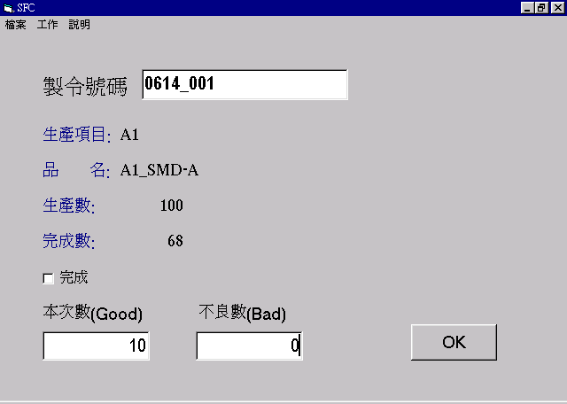  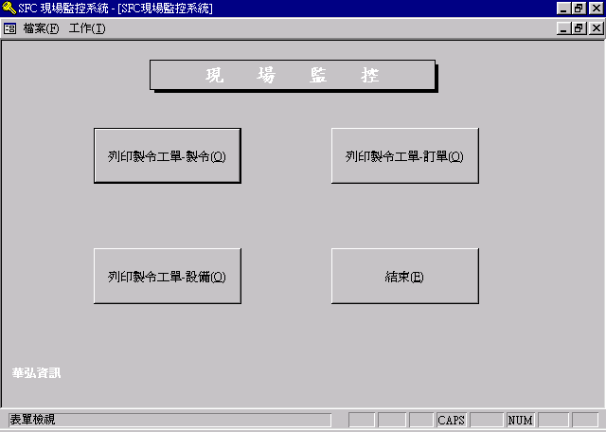 | 節省人工回報時間

PCG料號產生器系統
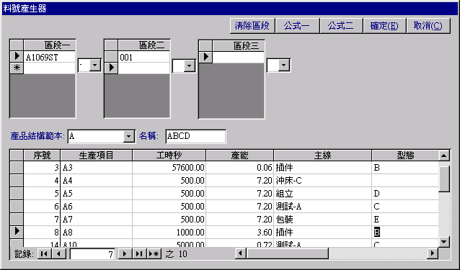 | 可自動產生半成品料號、製程結構及製程工時、生產設備  節省人工輸入基本資料時間

敬啟者 | 總經理，資訊部門主管 | 主 旨 | 製造業電腦化研討會
發文者 | 華 弘 資 訊 | 發文日期 | 89年 7月 5日

研 討 會
製造業

製造業電腦化ERP的應用說明會
1.時間：89年7月20日(四)13:30-16:30台中
89年7月26日(三)13:30-16:30台北
2.地點：台北福華飯店-405會議室(台北市仁愛路三段160號)
台中福華飯店-501會議室(台中市西屯區安和路129號)
3.內容：
一、製造業如何訂定電腦化的階段與目標
二、製造業的電腦化CCM2000現場演練，包含：
新產品開發管理 新產品試產管理
有限產能的排程 業務的出貨計劃
製造的生產計劃 插單等異常管理
物料的需求模擬 採購等與領料問題
解決庫存的妙招 設計變更的管理
財務會計的管理 實際成本的掌握
績效分析的管理 工作流程電子化
網際網路的應用 兩案三地的應用

免費報名及提供精美紀念品,請踴躍參加!!
（請延虛線割下傳回）
華弘資訊 FAX:(02)23922970 TEL:(02)23922979 北市信義路二段251號5樓 http://www.var.com.tw/
公司名稱： | 部門： | 職稱：
姓名： | 電話： | 傳真：
公司產品： | 報名人數： | 聯絡人員：
公司地址： 台中890720 台北890726

